 



**Instalación y Configuración de Java + IntelliJ IDEA**

Manual de configuración e instalación

2022

Manual de configuración e instalación

Índice



Requisitos de Entorno

1

Configuración de JAVA JDK

3

Configuración de MAVEN

4

Variables de entorno

1. JAVA_HOME
2. MAVEN_HOME
3. PATH
4. Verificación
5. IntelliJ IDEA
6. Git y Xampp

Configuración de entorno

A continuación, se redacta una lista detallada de los requisitos mínimos y **obligatorios** para el entorno de ejecución de las pruebas automatizadas bajo la herramienta OPEN SOURCE **Selenium** con el lenguaje de programación **Java.**

#### Maven - Apache Maven 3.8.6

* **Java JDK versi**ó**n 11**

#### IntelliJ idea

* configurar variables de entorno **JAVA_HOME, MAVEN_HOME y PATH**

De acuerdo a cada uno de estos requisitos mostrados, también se comparte los pasos a seguir para poder tenerlos correctamente instalados y verificados.

**IMPORTANTE** para poder realizar todas estas modificaciones se debe contar con el permiso de **administración** en los equipos o tener el privilegio de **administrador**. En caso no ser así contactarse con su área de soporte para hacer la instalación y configuración.

Para poder configurar java JDK, primero debemos descargar el archivo desde su proveedor de confianza, si no contara con alguno puede usar bajo su responsabilidad el siguiente OpenLogic ([https://www.openlogic.com/openjdk-](https://www.openlogic.com/openjdk-downloads) [downloads](https://www.openlogic.com/openjdk-downloads) ).

# OpenLogic

Importante si usa este proveedor deberá buscar la **versión 8**, el sistema operativo **Windows**, según su arquitectura del sistema elija **64bits** o de **32bits** y el paquete **JDK**, descargue el archivo ejecutable y ejecútelo.

# Instalador .msi

Al ejecutar el instalador se abrirá la siguiente ventana daremos clic, en **siguiente**, **aceptamos los términos y siguiente, siguiente** una vez mas, y por último **Instalar,** esperamos a que finalice.

# AL FINALIZAR

Al finalizar la instalación creara una carpeta ubicada por defecto en: **C:\Archivos del programa\OpenJDK** Nota: esta ubicación es muy importante para más adelante debe **guardarla**

Para configurar MAVEN correctamente en el sistema, debe descargar el archivo Binary zip archive directamente del servidor de [MAVEN](https://maven.apache.org/download.cgi) ( <https://maven.apache.org/download.cgi>).

# Binary zip archive

una vez descargado nos dará un archivo en comprimido .**zip** el cual debemos extraer **directamente**, una vez extraído nos dará la siguiente carpeta

# Ubicación

Al tratarse de un archivo importante se recomienda copiar o mover toda la carpeta directamente a **C:** así como se muestra.

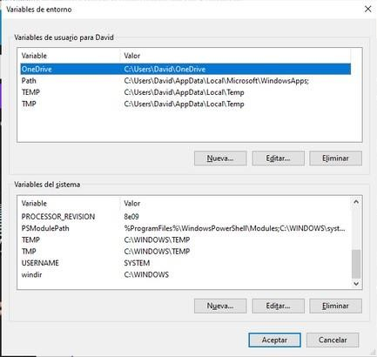Configuración de entorno

En este apartado únicamente se muestra como poder acceder al menú de variables de entorno para realizar modificaciones.

# Desde menú de Windows

Presionando la tecla Windows escriba a continuación **"variables de entorno"** y seleccione la primera opción

# Variables de Entorno

le mostrará la siguiente pantalla, en la cual deberá dar clic al botón **Variables de entorno...**

es aquí donde realizaremos las modificaciones

Para poder configurar la variable **JAVA_HOME,** debemos recordar la ruta donde fue instalado el programa **JAVA JDK** *véase en la sección 2.

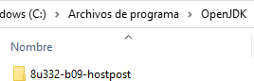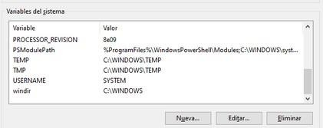

Ruta por defecto:

#### C:\Archivos de

**programa\OpenJDK\8u332-b09- hostpost**



2. En el campo **Nombre de la variable** ingresar **JAVA_HOME**

1. Seleccione **Nueva...** en el bloque

#### Variables del sistema



1. En el campo **Valor de la variable** ingresar la **ruta** de la instalación del **JDK.**

#### Ejemplo:

**C:\Archivos de programa\OpenJDK\8u332- b09-hostpost**

Por último, para guardar los cambios presionamos el botón **Aceptar** del formulario.

Para poder configurar la variable **MAVEN_HOME,** debemos recordar la ruta donde copiamos o movimos los archivos binarios el programa **JAVA JDK** *véase en la sección 3.

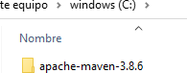

Ruta sugerida:

#### C:\apache-maven-3.8.6



2. En el campo **Nombre de la variable** ingresar **MAVEN_HOME**

1. Seleccione **Nueva...** en el bloque

#### Variables del sistema



1. En el campo **Valor de la variable** ingresar la **ruta** de sugerida del programa **MAVEN.**

#### Ejemplo:

**C:\apache-maven-3.8.6**

### Por último, para guardar los cambios presionamos el botón **Aceptar** del formulario

Para poder configurar la variable **PATH**, como requisito indispensable debemos haber completado la configuración de las variables **JAVA_HOME** y **MAVEN_HOME,** *véase en la sección 5 y 6.

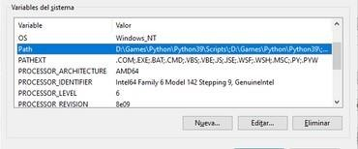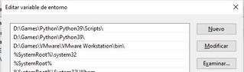

1. Dentro del bloque **Variables del sistema,** localizar la variable llamada **Path**, seleccionamos y clic en **Editar**



3. Se habilitará una casilla de texto la cual completaremos de la siguiente forma:

#### %JAVA_HOME%\bin

2. Seleccione el botón **Nuevo** en el formulario



4. De la misma manera repetimos el paso 2 para ingresar:

**%MAVEN_HOME%\bin**



### Quedaría de la siguiente manera los valores que acabamos de agregar. Por último para guardar los cambios presionamos el botón **Aceptar** del formulario y cerramos.

Para realizar la verificación de la configuración del entorno debemos realizar la siguiente comprobación, para lo cual abriremos un **CMD**

Verificar JAVA y su configuración

Una vez abierto el **CMD** debemos ingresar el siguiente comando: **java -version,** el cual debe mostrar el siguiente resultado o un resultado **similar**:

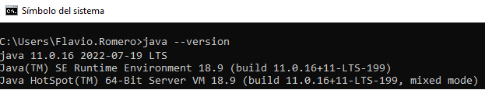

## Verificar MAVEN y su configuración

Una vez abierto el **CMD** debemos ingresar el siguiente comando: **mvn --version**, el cual debe mostrar el siguiente resultado o un resultado **similar**:

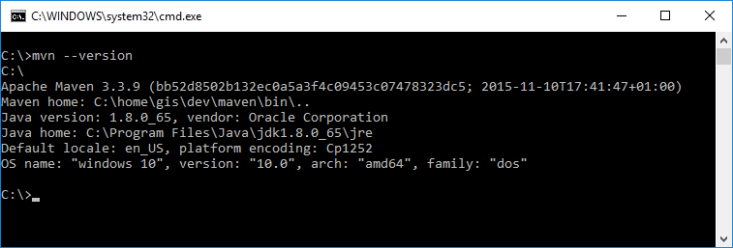

La versión de IntelliJ IDEA que mostraremos ahora es la 2021.1.1, para poder configurar e instalar la herramienta primero debemos descargar el archivo desde su proveedor de confianza, si no contara con alguno puede usar bajo su responsabilidad la siguiente ruta [https://www.jetbrains.com/es-es/idea/download/#section=windows](https://www.jetbrains.com/es-es/idea/download/#section%3Dwindows)

Donde descargaremos la version Community.

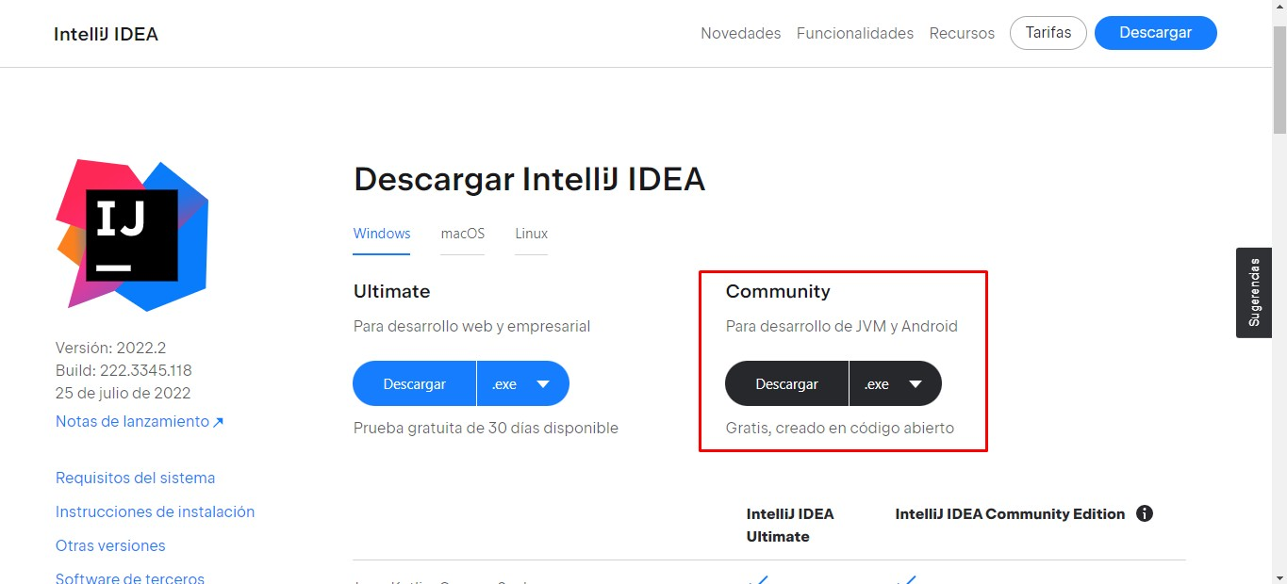

Al terminar la descarga tendremos el siguiente ejecutable que:

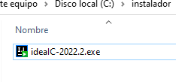

Posteriormente seguiremos los siguientes pasos:

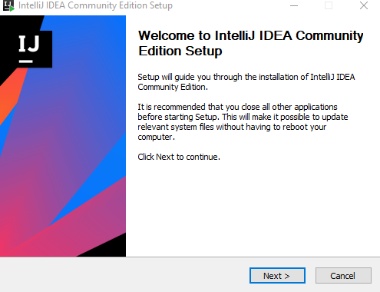

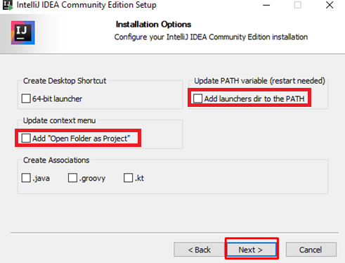

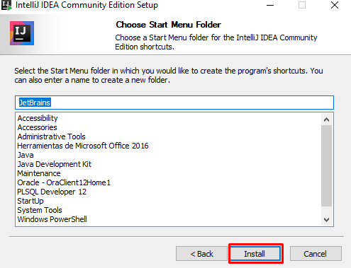

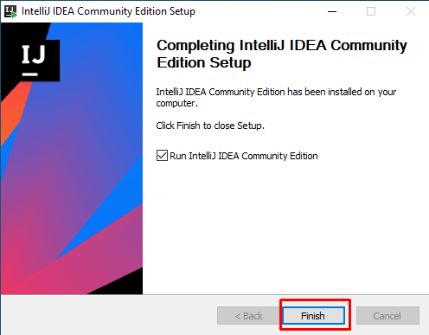

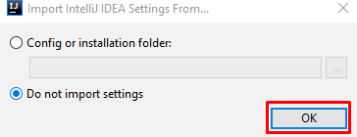

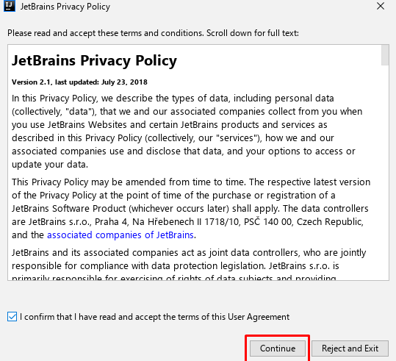

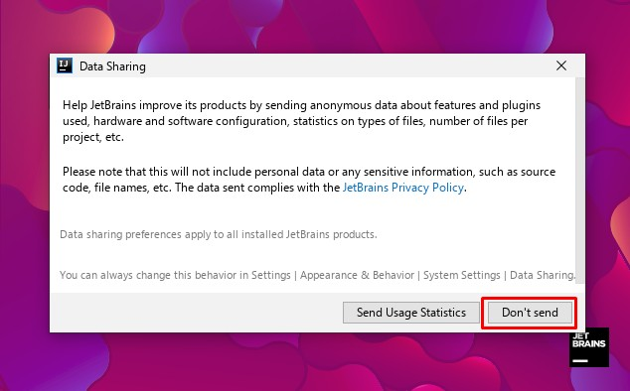

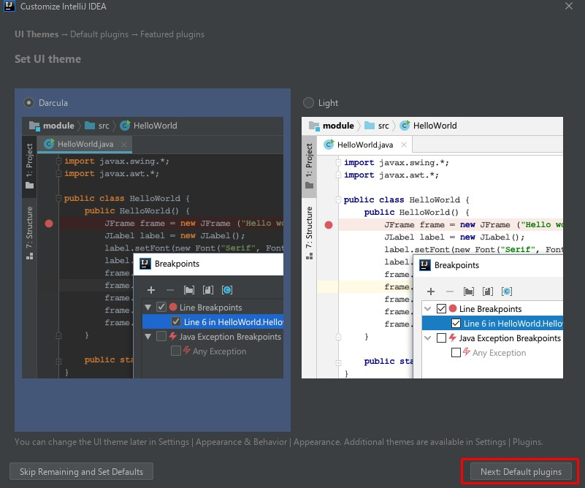

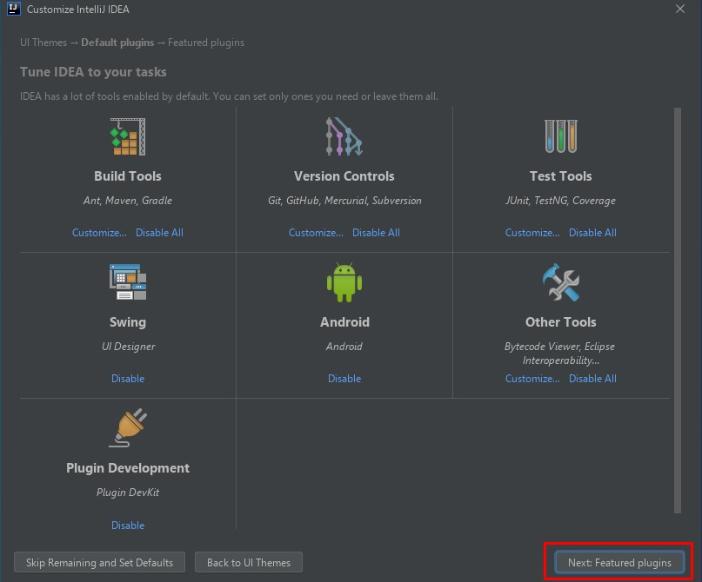

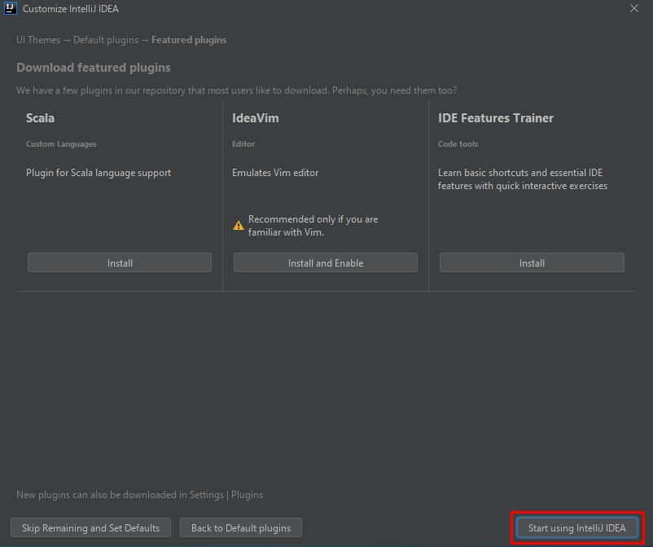

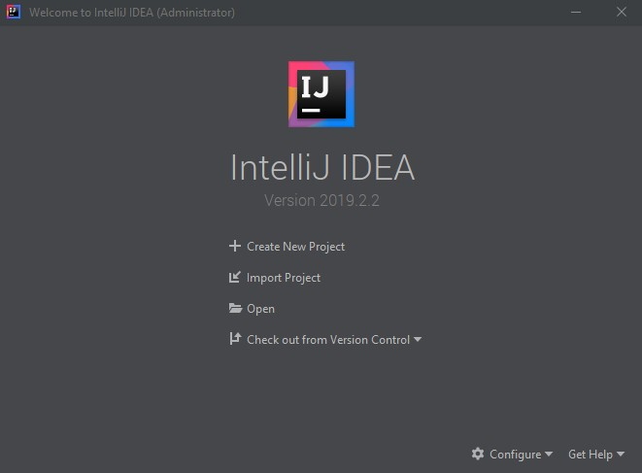

Para instalar GIT en Windows primero hay que verificar si ya no lo tiene instalado nos dirigimos a una terminal cmd, colocamos “git” y nos debe mostrar un mensaje de error:

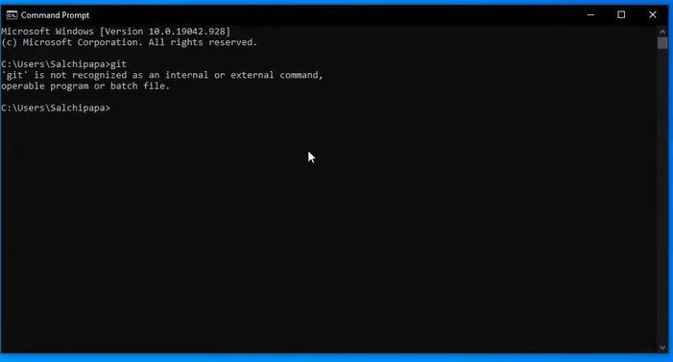

A continuación, procedemos a descargar el archivo desde su proveedor de confianza, si no contara con alguno puede usar bajo su responsabilidad la siguiente ruta [https://git-](https://git-scm.com/download/win) [scm.com/download/win](https://git-scm.com/download/win)

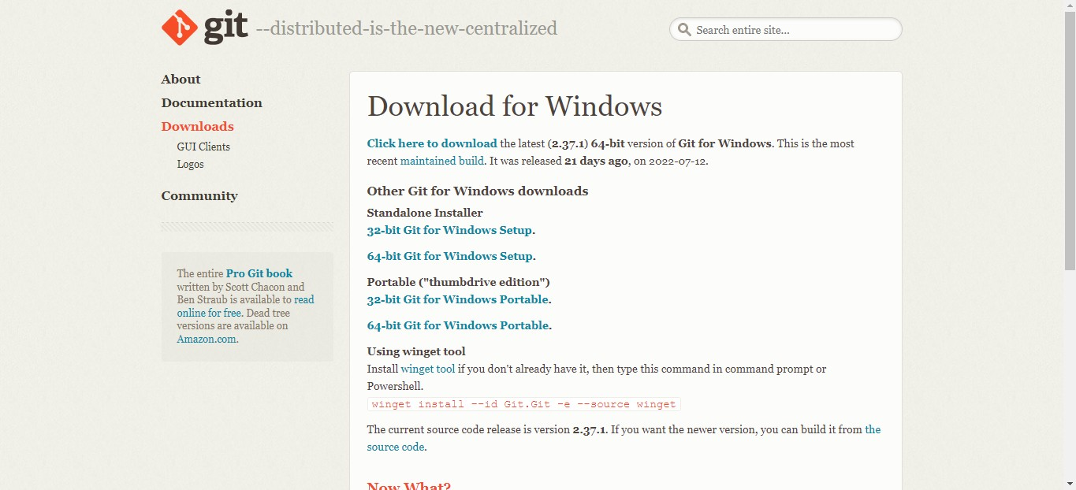

Al terminar la descarga tendremos el siguiente ejecutable que:

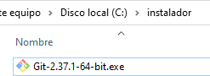

Posteriormente seguiremos los siguientes pasos:

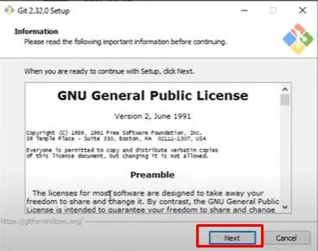

Escogemos donde se ubicará GIT

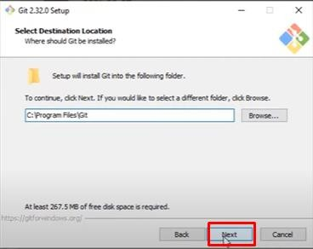

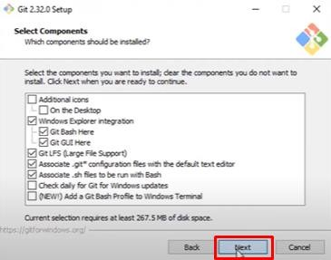

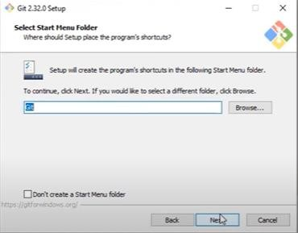

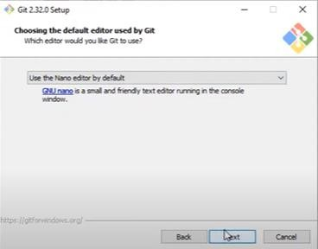

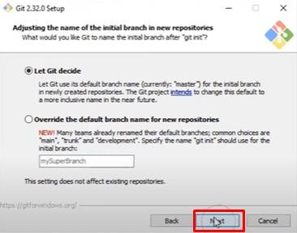

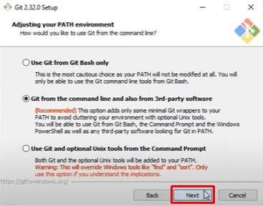

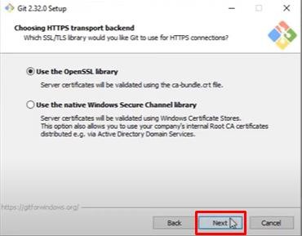

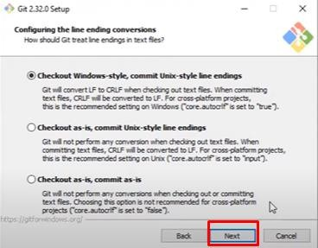

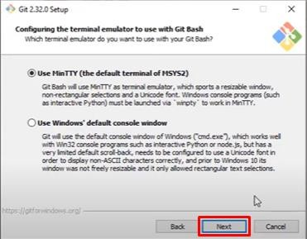

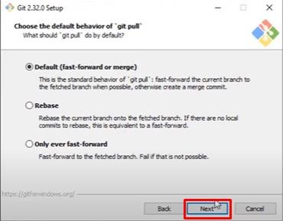

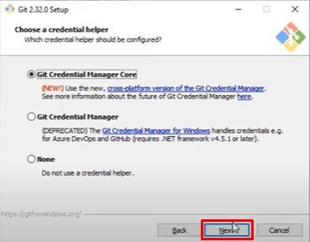

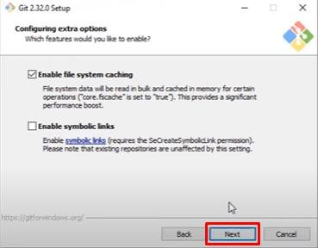

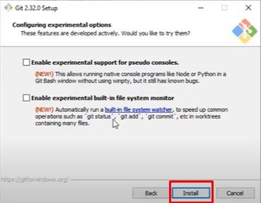

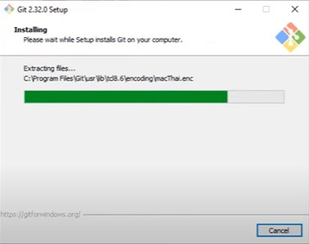

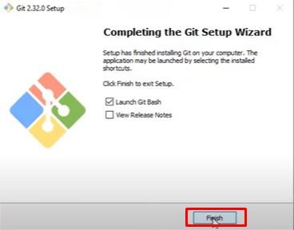

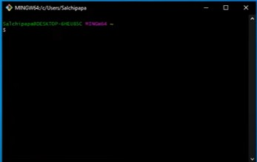Se nos abrirá una terminal y con eso terminamos

La versión de Xampp a descargar es la 7.4.29, para poder configurar e instalar la herramienta primero debemos descargar el archivo desde su proveedor de confianza, si no contara con alguno puede usar bajo su responsabilidad la siguiente ruta [Download XAMPP (apachefriends.org)](https://www.apachefriends.org/es/download.html)

**Paso 1: Descarga**

Las versiones con PHP 5.5, 5.6 o 7 se pueden descargar gratuitamente desde la página del proyecto Apache Friends.

**Paso 2:** Ejecutar el archivo .exe

Una vez descargado el paquete, puedes ejecutar el archivo .exe haciendo doble clic en él.

**Paso 3:** Desactivar el programa antivirus

Serecomienda desactivar el programa antivirus hasta que todos los componentes estén instalados, ya que puede obstaculizar el proceso de instalación.

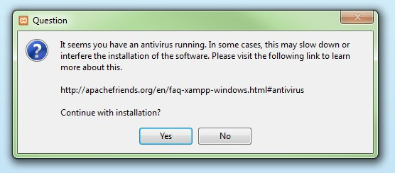

**Paso 4:** Desactivar el UAC

También el control de cuentas de usuario (User Account Control, UAC) puede interferir en la instalación, ya que limita los derechos de escritura en la unidad de disco C:\. Para saber cómo desactivar temporalmente el UCA puedes dirigirte a las páginas de soporte de Microsoft.

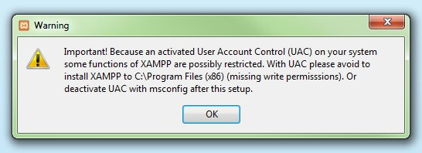

**Paso 5:** Iniciar el asistente de instalación

Una vez superados estos pasos, aparece la pantalla de inicio del asistente para instalar XAMPP. Para ajustar las configuraciones de la instalación se hace clic en “Next”.

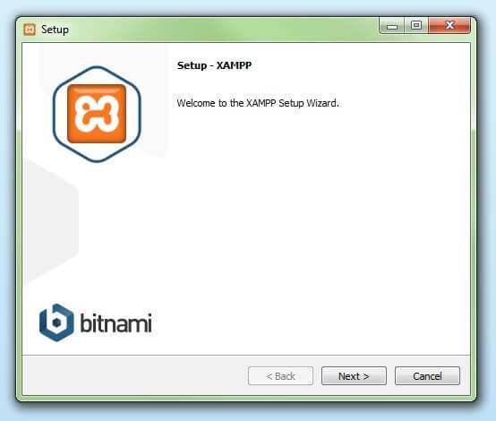

**Paso 6:** Selección de los componentes del software

En la rúbrica “Select components” se pueden excluir de la instalación componentes aislados del paquete de software de XAMPP. Se recomienda la configuración estándar para un servidor de prueba local, con la cual se instalan todos los componentes disponibles. Confirma la selección haciendo clic en “Next”.

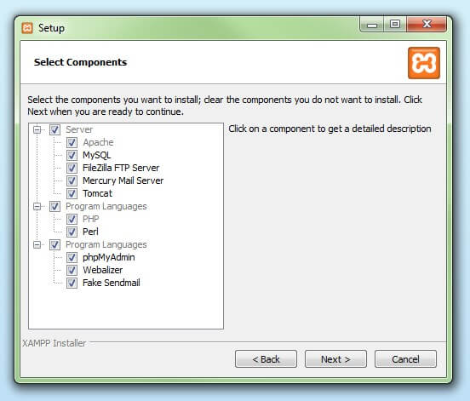

**Paso 7:** Selección del directorio para la instalación

En este paso se escoge el directorio donde se instalará el paquete. Si se ha escogido la configuración estándar se creará una carpeta con el nombre XAMPP en C:\.

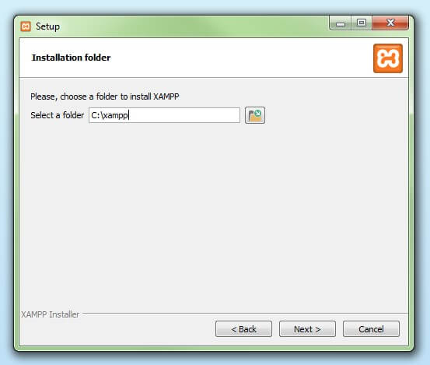

**Paso 8:** Iniciar el proceso de instalación

El asistente extrae los componentes seleccionados y los guarda en el directorio escogido en un proceso que puede durar algunos minutos. El avance de la instalación se muestra como una barra de carga de color verde.

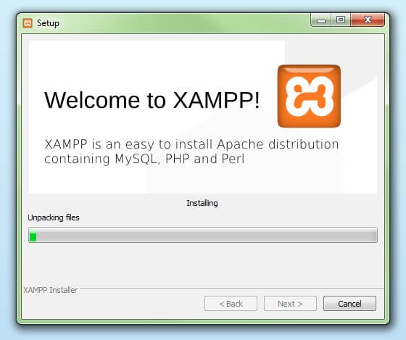

**Paso 9:** Configurar Firewall

Durante el proceso de instalación es frecuente que el asistente avise del bloqueo de Firewall. En la ventana de diálogo puedes marcar las casillas correspondientes para permitir la comunicación del servidor Apache en una red privada o en una red de trabajo. Recuerda que no se recomienda usarlo en una red pública.

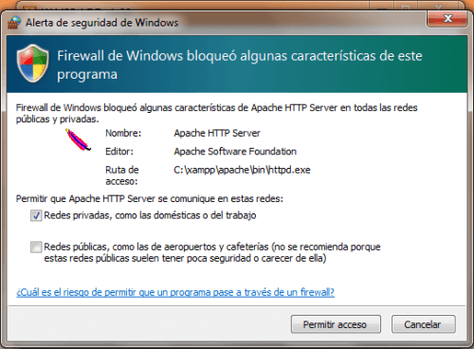

**Paso 10:** Cerrar la instalación

Una vez extraídos e instalados todos los componentes puedes cerrar el asistente con la tecla “Finish”. Para acceder inmediatamente al panel de control solo es necesario marcar la casilla que pregunta si deseamos hacerlo.

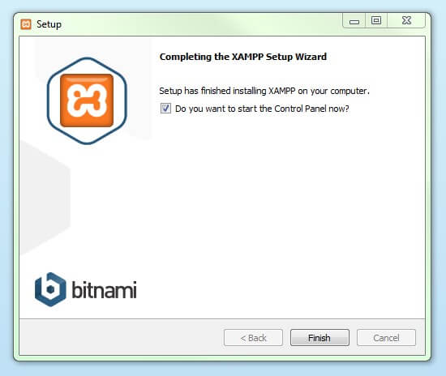

Panel de control de XAMPP

En la diáfana interfaz de usuario del panel de control se protocolan todas las acciones y es posible activar o desactivar los módulos por separado con un simple clic. Además, se dispone de diversas utilidades como:

* Config: para configurar XAMPP así como otros componentes aislados.
* Netstat: muestra todos los procesos en funcionamiento en el ordenador local
* Shell: lanza una ventana de comandos UNIX
* Explorer: abre la carpeta XAMPP en el explorador de Windows
* Services: muestra todos los servicios en funcionamiento
* Help: incluye enlaces a foros de usuarios
* Quit: se usar para salir del panel de control

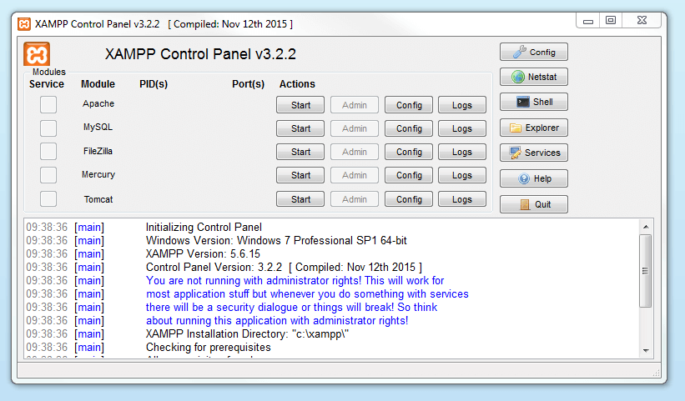

Iniciar módulos

En la parte superior se pueden iniciar o interrumpir los módulos de XAMPP por separado mediante los comandos “Start” y “Stop” bajo “Actions”. Los módulos que se activaron aparecen marcados en verde.